**МИНИСТЕРСТВО НАУКИ И ВЫСШЕГО ОБРАЗОВАНИЯ РФ**

**ФЕДЕРАЛЬНОЕ ГОСУДАРСТВЕННОЕ БЮДЖЕТНОЕ ОБРАЗОВАТЕЛЬНОЕ УЧРЕЖДЕНИЕ ВЫСШЕГО ОБРАЗОВАНИЯ «ЛИПЕЦКИЙ ГОСУДАРСТВЕННЫЙ ТЕХНИЧЕСКИЙ УНИВЕРСИТЕТ»**

Институт компьютерных наук

Кафедра автоматизированных систем управления

ЛАБОРАТОРНАЯ РАБОТА №1

по дисциплине

“Технологии разработки программного обеспечения”

Студент АС-21-1 ____________________ Станиславчук С. М.

(подпись, дата)

Руководитель

Доцент, к.т.н. ____________________ Назаркин О. А.

(подпись, дата)

Липецк 2024

Содержание

1. Описание языка, поддерживаемых парадигм программирования и наиболее подходящих областей применения.

2. Пример небольшой программы на выбранном языке с описанием (что-то реально простенькое).

3. Продемонстрировать сборку и выполнение программы любыми средствами. (вот программа, обрабатываем транслятором или интерпретатором...)

1. Lua (с порт. — «луна») — скриптовый язык программирования, разработанный в подразделении Tecgraf. Интерпретатор языка является свободно распространяемым, с открытым исходным кодом на языке программирования Си.

По идеологии и реализации язык Lua ближе всего к JavaScript, в частности, он также реализует прототипную модель ООП, но отличается паскалеподобным синтаксисом и более мощными и гибкими конструкциями. Характерной особенностью Lua является реализация большого числа программных сущностей минимумом синтаксических средств. Так, все составные пользовательские типы данных (массивы, структуры, множества, очереди, списки) реализуются через механизм таблиц, а механизмы объектно-ориентированного программирования, включая множественное наследование — с использованием метатаблиц, которые также отвечают за перегрузку операций и ряд других возможностей.

Lua является мультипарадигмальным языком, то есть языком:

**1. Функциональным**   
Работа с функциями как с объектами первого класса. Функции могут быть переданы в качестве аргументов другим функциям, создаваться динамически и возвращаться из других функций. Более того, Lua имеет замыкания и анонимные функции.  
  
 **2. Объектно-ориентируемым**  
Lua не имеет встроенной поддержки классов и наследования, но позволяет реализовывать объектно-ориентированные концепции с использованием таблиц (table) и метатаблиц (metatable).

3. Скриптовым   
Lua изначально разрабатывался как скриптовый язык для расширения функциональности других программ. Он легко встраивается в различные приложения и позволяет быстро и просто расширять их возможности за счет написания скриптов.

4. Императивным  
Lua предоставляет мощные средства для описания последовательности операций и управления состоянием программы. В нем есть все основные конструкции императивного программирования, такие как условные операторы, циклы, операторы присваивания и т. д.

5. Процедурным

Lua позволяет определять и вызывать процедуры и функции, которые могут быть организованы в модули для логической группировки кода. Это позволяет создавать структурированные и модульные программы.

2. Пример небольшой программы

-- Comments seems like this

function factorial(n)

if n == 0 then

return 1

else

return n * factorial(n - 1)

end

end

io.write("Input a number to calc a factorial: ")

local number = tonumber(io.read())

if number then

local result = factorial(number)

print(number .. "! = " .. result)

else

print("Error: input a correct number.")

end

3. Интерпретатор языка Lua читает и анализирует исходный код программы непосредственно во время выполнения программы. Он построчно читает исходный код, интерпретирует его и выполняет соответствующие операции. Это означает, что программа на Lua может быть запущена без предварительной компиляции в машинный код, как это делается, например, в языке python

Результат работы программы:

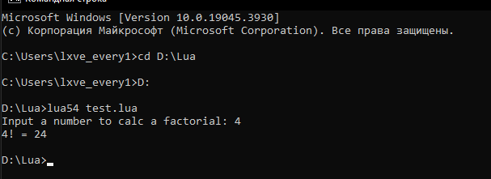

4. Как установить Lua (Windows)

1. Скачать архив последнего релиза на официальном сайте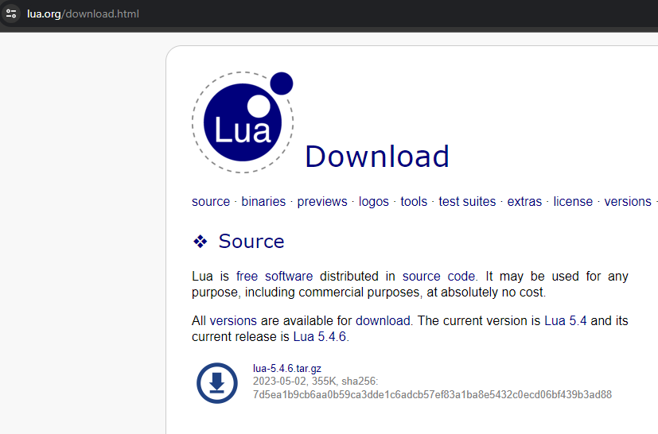

2. Распаковать скачанный архив в желаемую папку

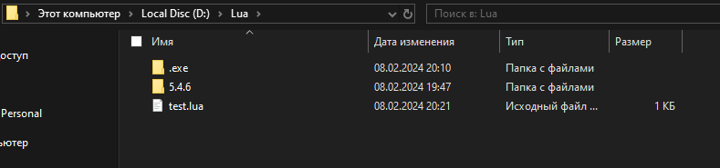

3. При помощи cmd и полученного .exe запускать желаемые .lua программы, используя lua54.exe

Например:

lua54 testScript.lua

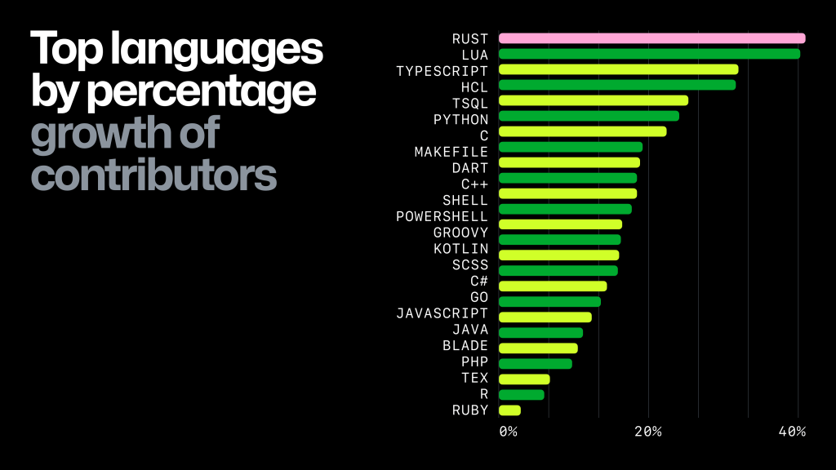

Итоги 2023 года сервиса github (github.blog)

Вывод: изучил основы языка программирования Lua.